Mappaszerkezet, fájlok létrehozása
- Hozd létre a következő mappaszerkezetet:
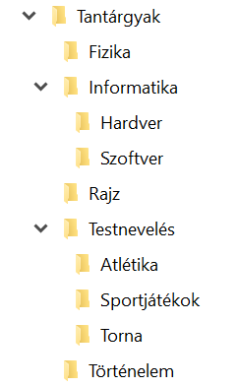
- A Történelem mappába ments el egy képet az internetről! A kép az Aradi vértanúkat ábrázolja!
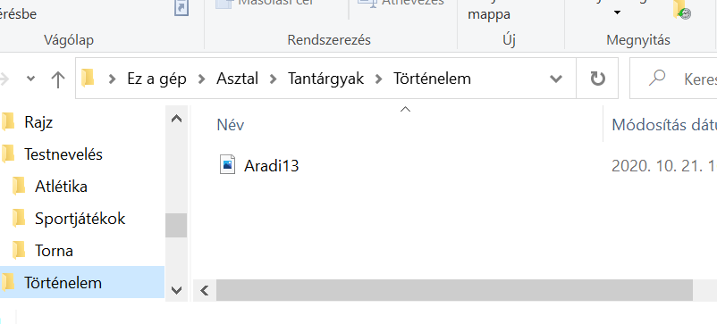

- Az Atlétika mappában hozd létre a következő három fájlt! (Szöveges dokumentum, Microsoft Word-dokumentum, Bitkép)
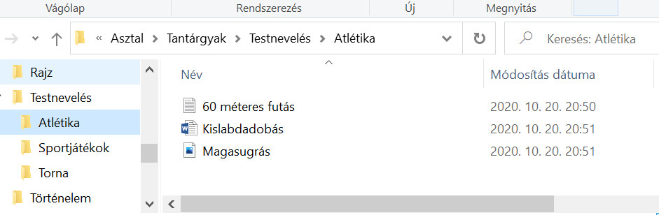

- Az Atlétika mappában hozd létre a következő három fájlt! (Szöveges dokumentum, Microsoft Word-dokumentum, Bitkép)
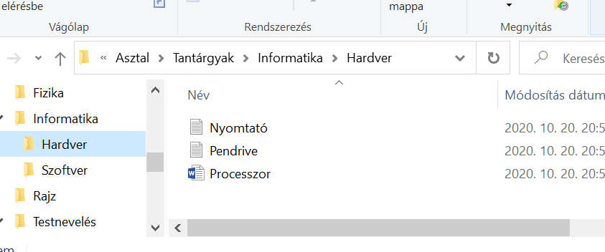

A mappaszerkezetet az asztalon hozd létre!
Jó munkát hozzá!
Attila bácsi

